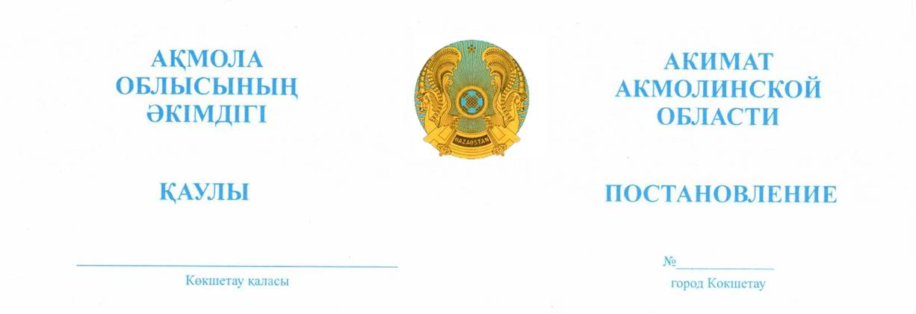

23.06.2023 А-7/249

О компенсации расходов за
питание отдельным категориям
воспитанников дошкольных
организаций Акмолинской области

В соответствии с Законами Республики Казахстан «О местном государственном управлении и самоуправлении в Республике Казахстан», «Об образовании», постановлением Правительства Республики Казахстан от 12 марта 2012 года №320 «Об утверждении размеров, источников, видов и Правил предоставления социальной помощи гражданам, которым оказывается социальная помощь», приказом Министра просвещения Республики Казахстан от 31 августа 2022 года №385 «Об утверждении Типовых правил деятельности организаций дошкольного, начального, основного среднего, общего среднего, технического и профессионального, послесреднего образования, специализированных, специальных организациях образования для детей-сирот и детей, оставшихся без попечения родителей, организациях дополнительного образования для детей и взрослых» (зарегистрирован в Реестре государственной регистрации нормативных правовых актов №29329), акимат Акмолинской области ПОСТАНОВЛЯЕТ:
1. Компенсировать расходы за питание в полном объеме в дошкольных организациях Акмолинской области, в которых размещен государственный образовательный заказ следующим отдельным категориям воспитанников:
детям из семей, имеющих право на получение адресной социальной помощи, а также детям из семей, не получающих государственную адресную социальную помощь, в которых среднедушевой доход ниже величины прожиточного минимума;
детям из многодетных семей.

2. Контроль за исполнением настоящего постановления возложить на заместителя акима Акмолинской области Амренову А.Б.
3. Настоящее постановление вводится в действие с 1 июля 2023 года и подлежит официальному опубликованию.
Аким Акмолинской области |  | Е. Маржикпаев

